Практическая работа № 2
Тема: создание проекта технического и программное оснащения АРМ специалиста. Работа в среде текстового редактора.
Цель работы: усвоить понятия концепции автоматизированного рабочего места; отработать умения комбинировать информационные технологии соответственно целям АРМ; познакомиться с программными продуктами ПК; научиться осуществлять организацию комплектации программного обеспечения соответственно целям АРМ;

Студент должен
знать
- назначение и возможности АРМ специалиста;
- организацию комплектации программного обеспечения соответственно целям АРМ;
уметь:
- комбинировать информационные технологии соответственно целям АРМ;
- обрабатывать текстовую и табличную информацию;
- использовать деловую графику и мультимедиа-информацию;
- создавать деловые документы.

Теоретическое обоснование

Автоматизированное рабочее место (АРМ) определяется как совокупность информационно-программно-технических ресурсов, обеспечивающую конечному пользователю обработку данных и автоматизацию управленческих функций в конкретной предметной области.
АРМ создается для обеспечения выполнения некоторой группы функций. Наиболее простой функцией АРМ является информационно-справочное обслуживание. АРМ имеют проблемно-профессиональную ориентацию на конкретную предметную область. Профессиональные АРМ являются главным инструментом общения человека с вычислительными системами, играя роль автономных рабочих мест, интеллектуальных терминалов больших ЭВМ, рабочих станций в локальных сетях.
Информационное обеспечение АРМ ориентируется на конкретную, привычную для пользователя, предметную область. Обработка документов должна предполагать такую структуризацию информации, которая позволяет осуществлять необходимое манипулирование различными структурами, удобную и быструю корректировку данных в массивах.
Техническое обеспечение АРМ должно гарантировать высокую надежность технических средств, организацию удобных для пользователя режимов работы (автономный, с распределенной БД, информационный, с техникой верхних уровней и т.д.), способность обработать в заданное время необходимый объем данных. Поскольку АРМ является индивидуальным пользовательским средством, оно должно обеспечивать высокие эргономические свойства и комфортность обслуживания. Программное обеспечение прежде всего ориентируется на профессиональный уровень пользователя, сочетается с его функциональными потребностями, квалификацией и специализацией. Пользователь со стороны программной среды должен ощущать постоянную поддержку своего желания работать в любом режиме активно либо пассивно.

Ход работы

- Изучить теоретическое обоснование.
- Выполнить практические задания.
- Представить результаты практических заданий преподавателю.
- Оформить отчет.
- Ответить на контрольные вопросы.

Практические задания:
Задание 1 Изучите состав АРМ специалиста по ссылке http ://info- tehnologii.ru/vid inf/inf upr/arm/index.html. Запишите основную информацию.

Задание 2 Изобразите схему АРМ специалиста.
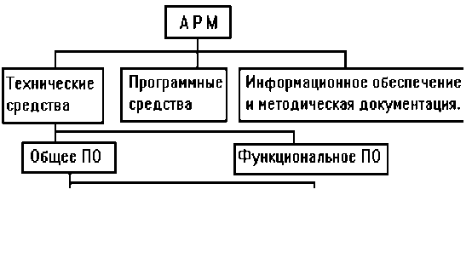

Задание 3 Распишите состав каждой подгруппы в виде таблицы или схемы
Технические средства
Программные средства
Информационное обеспечение и методическая документация.

Задание 4. Оформить докладную записку по образцу:
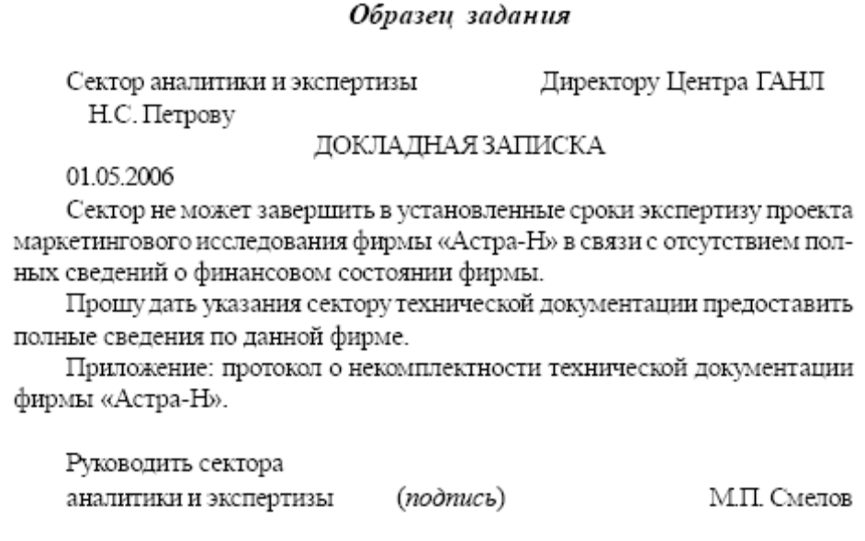

Задание 5. Создать краткий протокол.
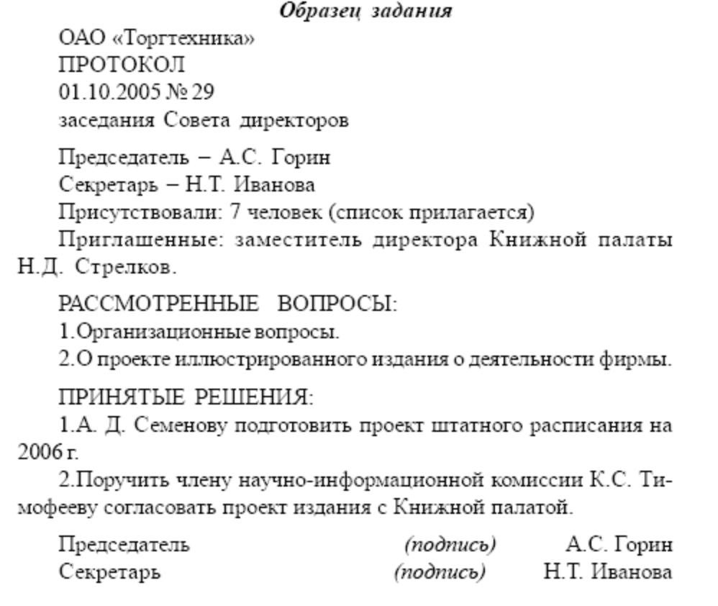

Задание 6. Создать акт о списании имущества.
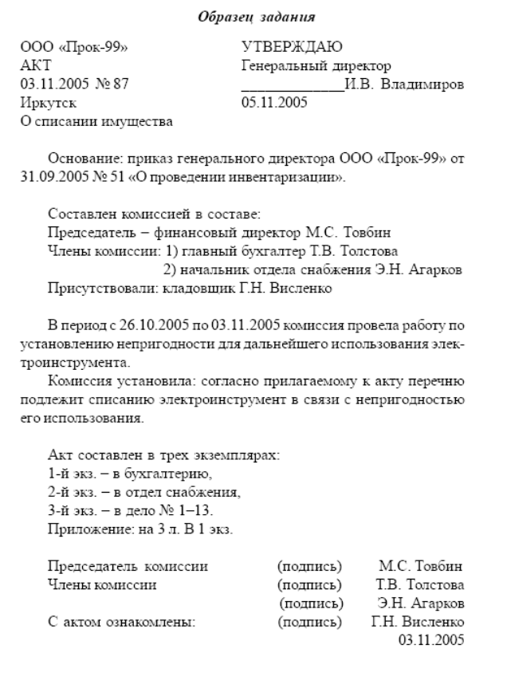
Задание 7. Оформите доверенность, как табулированный текст, на какое-либо лицо для получения зарплаты за январь-февраль 2006 г. по приведенному ниже образцу.
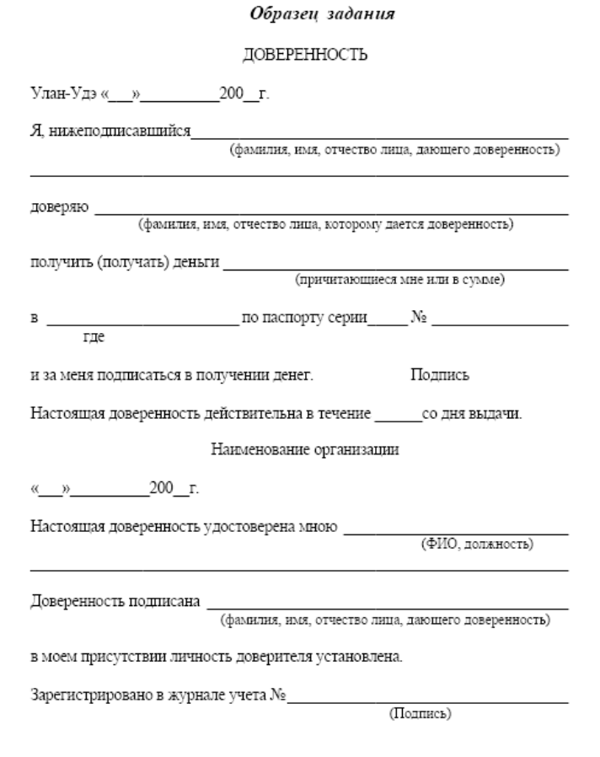

Контрольные вопросы

- Что значит рабочее место специалиста?
- Что значит автоматизированное рабочее место специалиста?
- Без каких технических средств сегодня не обойтись руководителю и специалисту?
- Что является непременными составляющими АРМ современного специалиста?
- Назовите способы создания таблиц в Word.
- Назовите основные операции редактирования таблиц?
- Как произвести заливку ячеек таблицы?
- Как изменить границы таблиц?
- Какие виды обтекания текстом рисунка бывают?

Содержание отчета

- Название и цели работы.
- Ответы на контрольные задания.
- Вывод.
Литература
- Е. В. Михеева «Практикум по информационным технологиям в профессиональной деятельности» М: «Академия», 2019 г.

